На сегодняшний день одной из приоритетных стратегических задач современной политики России является задача защиты детства, решению которой постоянно уделяется внимание в программах социально-экономического развития на всех уровнях.

Актуальность правового воспитания в наши дни однозначна: общество нуждается в социально зрелых, свободных личностях, обладающих правовыми знаниями. Воспитать такие личности возможно лишь в условиях соблюдения правовых норм, исключающих нарушение прав и достоинств детей.

Правовому воспитанию дошкольников стали уделять большое внимание, так как дошкольное детство –наиболее благоприятный период для становления личности ребенка.

Дошкольный возраст — период, когда начинает складываться мировоззрение ребёнка, его самосознание, отношение к другим людям. И если сделать социальный мир для малыша близким и понятным, это поможет сформировать у него активную жизненную позицию. Поэтому детский сад должен давать своим воспитанникам элементарные правовые знания.

Старшие дошкольники уже вполне могут управлять собственным поведением, прилагают волевое усилие к достижению поставленной цели, понимают этические образцы. Им интересны отношения не только между отдельными людьми, но и целыми народами, нормативные правовые акты (конечно же, педагог преподносит их в предельно доступной увлекательной форме).

Вопросам правового воспитания в последнее время уделяется все больше внимания. Связано это, с более ранним созреванием и становлением личности ребенка, большим освещением данных вопросов в средствах массовой информации, появлением большого количества литературы по правовым вопросам. К сожалению, в программах дошкольного воспитания, этому вопросу отводится мало времени. Таким образом, недостаточная разработка данной проблемы в теории педагогики, востребованность грамотной правовой личности определили тематику моей педагогической деятельности.

Работа со старшими дошкольниками по правовому воспитанию велась с целью формирования основ правового сознания дошкольников.

Для достижения данной цели необходимо было подобрать технологию работы с детьми, разработать перспективный план работы с детьми, родителями, собрать необходимый дидактический материал для работы.

Я работала с детьми, используя кейс – технологию. Что это такое? Почему использовалась именно это технология?

**Кейс-технология** – это интерактивная технология для краткосрочного обучения , на основе реальных или вымышленных ситуаций, направленная не столько на освоение знаний, сколько на формирование у слушателей новых качеств и умений.

Название кейс-технология произошло от латинского *«casus»* — запутанный, необычный случай; а также от английского *«case»* — портфель, чемоданчик.

Эта технология зародилась в Гарвардской школе бизнеса *(США)* в начале XХ века и постепенно распространилась на другие сферы деятельности человека во многих странах, в т. ч. в России.

Главное предназначение кейс — технологии – умение работать с информацией, анализировать различные проблемные ситуации и находить их решение.

Кейс как педагогическая технология универсален и не привязан ко времени. Ситуация, которую предлагает воспитатель, может стать частью занятия или какой-либо деятельности, а ее решение дети найдут за несколько минут.

В начале своей работы по данной тематике я разработала перспективный план работы с детьми старшего дошкольного возраста по правовому воспитанию. В нём отражена тематика бесед, совместная деятельность с детьми в режимных моментах (чтение художественной литературы, д/и , словесные игры и др. формы работы с детьми), а также отражена работа с родителями по правовому воспитанию детей.

В соответствии с перспективным планом работы мною было создано

9 кейсов. Каждый кейс подписан .

Кейсы могут быть наполнены иллюстрациями, фотографиями , дидактическими играми и карточками с вопросами, необходимыми для работы с детьми по конкретной теме, а также на закрепление или уточнение знаний. Так же каждый кейс может быть дополнен разработанным конспектом беседы с детьми по данной теме.

На первом вводном занятии детям была создана мотивационная ситуация всей предстоящей работы.

Ребята, смотрите – ка, что за конверт лежит на столе? Давайте , посмотрим. Да это же письмо. Доставлено по адресу: Детский сад № 4 «Рябинка», группа «Смешарики».

Давайте мы его прочтём. Воспитатель вскрывает конверт, читает письмо.

Содержание письма:

Здравствуйте, дорогие ребята. Меня зовут Незнайка. Вы наверное, со мной уже знакомы и знаете почему у меня такое имя. Я обращаюсь к вам за помощью, потому что сам справиться со своей проблемой не могу . У меня есть знакомый товарищ Знайка. Он мне задал пару интересных вопросов, на которые я никак не могу ответить сам. Помогите мне с этим заданием справиться, а то Знайка не будет со мной дружить. А без друзей жить плохо. До свидания. Жду вашей помощи.

Мои вопросы:

1. Знаешь ли ты, что у каждого ребенка есть свои права?

2. Как ты думаешь, что такое право?

3. Какие права есть у тебя и других детей?

4. Какие права ты считаешь самыми важными?

5. Кто у нас больше всего нуждается в праве на защиту?

6. Кто защищает права детей?

7. Можешь ли ты сам защитить свои права и права других детей?

Воспитатель. Да, странное письмо. Ну что, ребята, поможем Незнайке с этой проблемой? А вы сами знаете ответы на эти вопросы? А что теперь нам делать?

(ответы детей: Самим узнать ответы и написать их Незнайке)

Ну что ж, ребята, я вам сначала самим предлагаю познакомиться с правами детей. В ходе наших бесед будем подробнее знакомиться с вашими правами, составим план - схему изучения ваших прав. Каждое ваше право на этой схеме мы зашифруем эмблемой, которую сами создадим. В результате мы получим картинку «Права детей», а потом отправим её Незнайке.

Мною был подготовлен шаблон - схема «Я ребёнок, я имею право», которая заполнялась на каждом занятии, в результате мы получили шаблон с обозначенными схематически правами детей.

Во время беседы дети рассматривали иллюстрации, играли в д/и.

Использовались и странички индивидуального портфолио ребёнка, которые дети готовили совместно с родителями. («Моё имя. Почему меня так назвали?», «Отдыхаем всей семьёй»)

Дети не только играли в д/и, но и рисовали рисунки по тематике беседы.

Во время беседы мы совместно с детьми сначала обсуждаем картинку (рисунок), который будет иллюстрировать изученное право ребёнка. Я рисовала и делала необходимые надписи. Дети раскрашивали рисунки. Затем ещё раз все вместе хором проговаривали название права которое сегодня изучали.

В результате у нас получилась схема.

И уже спустя какое – то время дети, обращаясь к этой схеме, могли самостоятельно, без помощи взрослого, перечислить все изученные нами права детей.

Для организации совместной деятельности с детьми по правовому воспитанию я подбирала разнообразные интересные игры. Например, для работы по изучению права ребёнка на имя, я детям предложила такое задание. ( Детям подготовительной группы его можно предложить, т. к. дети уже многие могут читать по слогам).

Дети получают лист с набором букв, в котором зашифрованы имена. Их задача найти их и сосчитать.

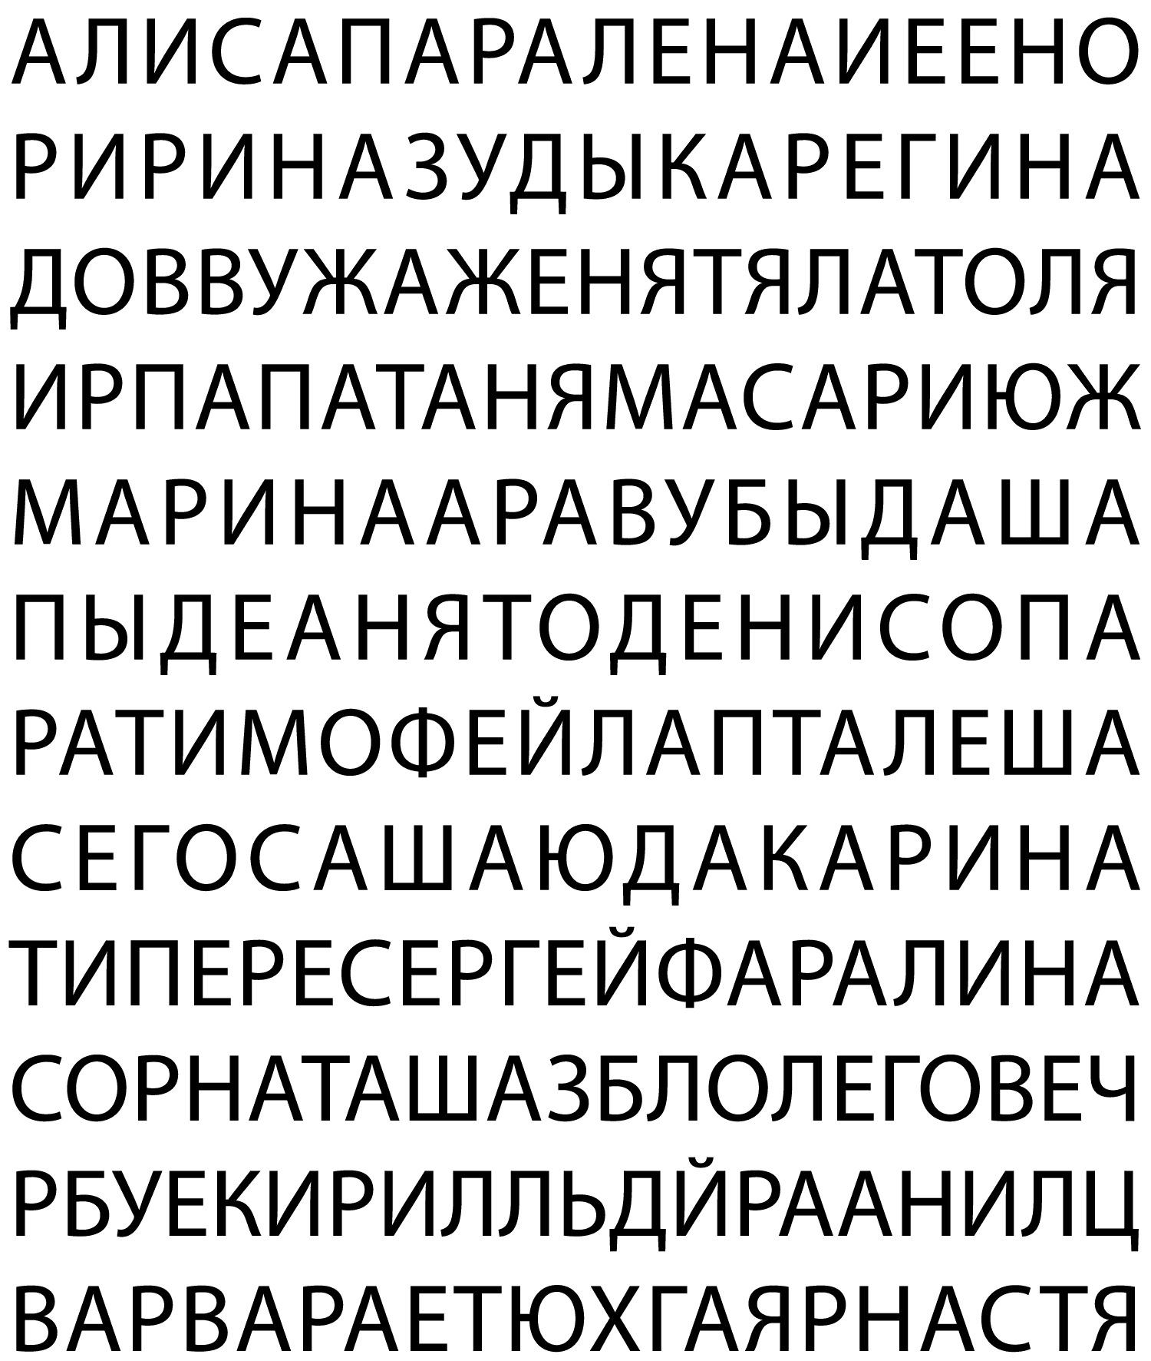

При знакомстве детей с правом ребёнка на медицинский уход мы с детьми отгадывали кроссворд. Детям я читала вопросы. Они отвечали на них, я вписывала в сетку кроссворда ответы.

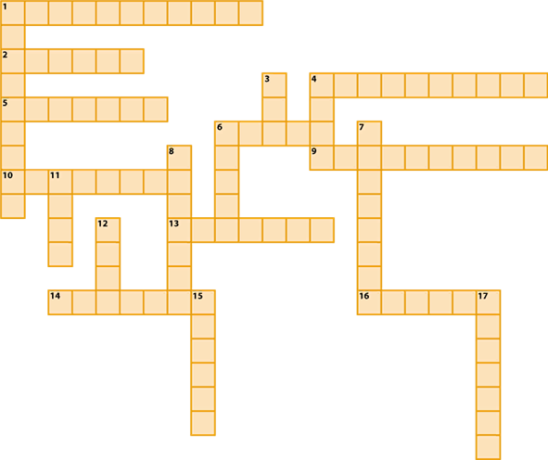

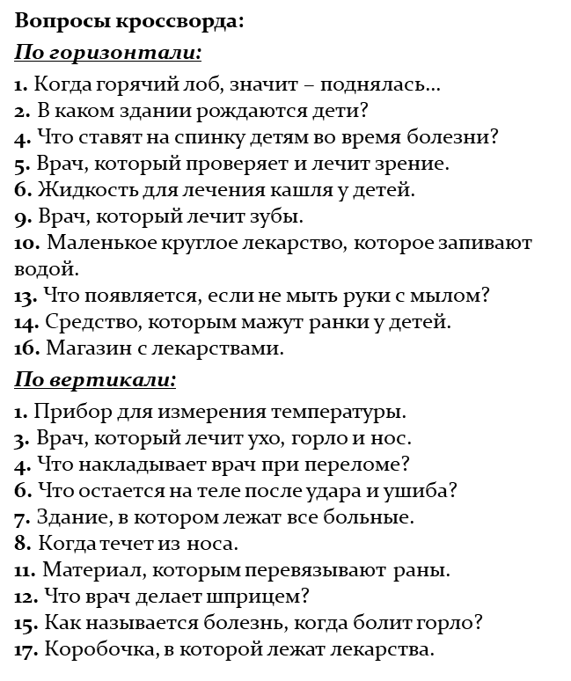

**Ответы.**  
*По горизонтали:* 1. Температура. 2. Роддом. 4. Горчичники. 5. Окулист. 6. Сироп. 9. Стоматолог.  
10. Таблетка. 13. Микробы. 14. Зеленка. 16. Аптека.

*По вертикали:* 1. Термометр. 3. Лор. 4. Гипс. 6. Синяк. 7. Больница.

8. Насморк. 11. Бинт. 12. Укол. 15. Ангина. 17. Аптечка.

Каждый ребенок имеет право на жизнь, и государство обязано обеспечивать его здоровое психическое, эмоциональное, умственное, социальное и культурное развитие.

Во время знакомства детей с правом детей на жизнь мы использовали следующую игру, в которой я и Вам предлагаю поучаствовать.

Я буду предлагать Вам сказку, а вы будите определять право, о котором идёт речь в этой сказке.

|  |  |
| --- | --- |
| «Колобок» | *право на жизнь* |
| «Доктор Айболит» | *право на медицину* |
| «Дюймовочка» | *право на семью* |
| «Заюшкина избушка» | *право на жилище* |
| «Буратино» | *право на образование* |
| «Золушка» | *право на отдых* |

В процессе освоения кейс-технологий дети:  
-учатся получать необходимую информацию в общении;  
-умение соотносить свои устремления с интересами других;  
-учатся доказывать свою точку зрения, аргументировать ответ, формулировать вопрос, -участвовать в дискуссии;  
-учатся отстаивать свою точку зрения;   
-умение принимать помощь.

Кейс-технологии формируют коммуникативные навыки:  
-происходит формирование у детей навыков работы в команде;  
-умение вести диалог со взрослыми и сверстниками;  
-развивается умение адекватно реагировать в возникающих конфликтных ситуациях;  
-обеспечивается взаимосвязь с жизнью и игрой ребенка;  
-учатся применять самостоятельно, без помощи взрослого полученные знания в реальной жизни.

Разработанная система работы по правовому воспитанию со старшими дошкольниками способствует:

* обобщеннию знаний и представлений дошкольников о своих правах и свободах;
* развитию личностных новообразований: умение управлять своим поведением, оценивать свои поступки и поступки окружающих с точки зрения соответствия общепринятым правилам нормам;
* развитию самостоятельности, инициативности, ответственности за свои действия по отношению к окружающим, природной среде;
* развитию уважения к достоинству и личным правам как самого ребёнка, так и другого человека;

Изменения в познавательной, речевой сфере после знакомства детей с правами заметили и родители. Вот что они услышали от своих детей после знакомства с правами ребёнка.

**Устами младенца….**

**Ситуация 1**

Ребенок ломает игрушки, не слушается родителей. Родители грозятся его напороть ремнем.

Ответ ребёнка:

«Вы не имеете права пороть меня ремнем и ставить в угол …!»

**Ситуация 2**

Ребёнок смотрит длительное время мультики, мама ему делает замечание.

Ребёнок пытается убедить маму, что прошло ещё слишком мало времени.

Мама кричит ему : «Не спорь со мной, замолчи, быстро выключи телевизор и иди собирать свои игрушки!»

Ребенок отвечает: «Не кричи на меня! Я тоже имею право высказаться!»

**Ситуация 3**

Мама с дочкой идут из детского сада домой. Девочка просится в гости к подружке Маше. Мама говорит ей о том, что она устала и занята. А дочка напоминает ей о своем праве на отдых.

- Но я тоже имею право на отдых!

**Ситуация 4**

Мама с ребёнком приходит в продуктовый магазин. Ребёнок начинает просить у мамы сладкую шоколадку. Мама отвечает ему, что у неё нет на эту покупку денег, тогда ребёнок напоминает ей о праве на питание, еду.

- Но ты обязана меня кормить!»